

НАЦІОНАЛЬНИЙ ТЕХНІЧНИЙ УНІВЕРСИТЕТ УКРАЇНИ

«КИЇВСЬКИЙ ПОЛІТЕХНІЧНИЙ ІНСТИТУТ ІМЕНІ ІГОРЯ СІКОРСЬКОГО»

ФАКУЛЬТЕТ ПРИКЛАДНОЇ МАТЕМАТИКИ

**Кафедра системного програмування та спеціалізованих комп’ютерних систем**

**Лабораторна робота №1**

з дисципліни **Web-дизайн**

*на тему: “Розробка статичного інтерфейсу Web-додатка”*

Виконав: студент ІІI курсу

ФПМ групи КВ-23

Зінєдін Ш.А

Перевірив:

Київ – 2025

Мета роботи: ознайомитись із засобами мов HTML5 та CSS3 та навчитись застосовувати бібліотеки Twitter Bootstrap/Material UI щодо швидкої побудови Web-інтерфейсу користувача.

Загальне завдання*:* розробити статичні Web-сторінки додатку та перевірити коректне їх відображення на екранах різного розміру.

Інструменти розробки: мови HTML5, CSS3.

Зауваження: програмувати функціональність сайту не потрібно (!)

Посилання на GitHub: https://github.com/9koto/WEB_Zinedin

Посилання на GitHub Pages: https://9koto.github.io/WEB_Zinedin/

Контакт студента у месенджері Телеграм*:* @ninekoto

*Зміст звіту*

1. Опис додатка;

2. Схема переходів між сторінками сайту;

3. Копії екрана усіх сторінок статичного версії Web-додатка;

5. Копії екрана робочої сторінки Web-додатка для смартфона та планшета;

**Опис додатка «Облік робочого часу»**

Додаток передбачає 5 сторінок:

1. Реєстрація користувача (поля: ім’я, email, стать, дата народження);

2. Вхід до сайту (поля: email, пароль);

3. Профіль користувача (поля у табличному вигляді);

4. Про додаток (короткий опис додатка);

5. Робоча сторінка додатка на якій знаходяться кнопки для запуску, паузи і зупинки таймера, а також циферблат;

**Схема переходів між сторінками сайту**

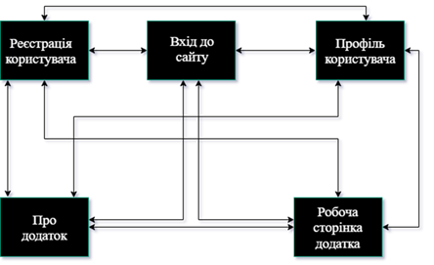

**Копії екрана усіх сторінок статичного версії Web-додатка**

1. Реєстрація користувача

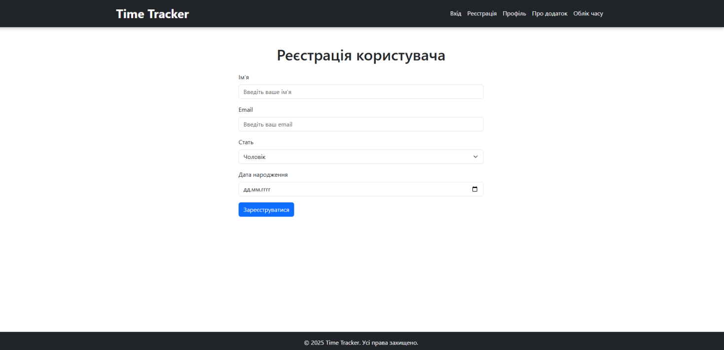

2. Вхід до сайту

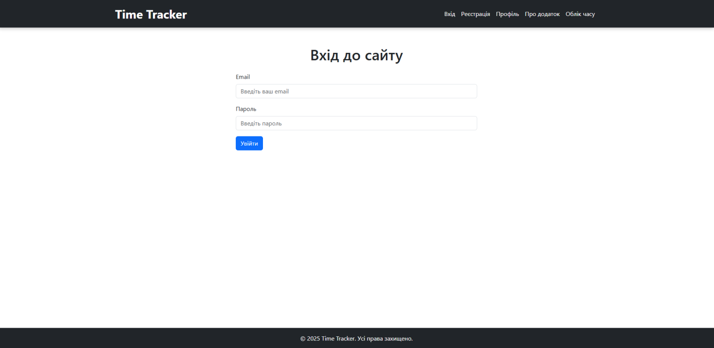

3. Профіль користувача

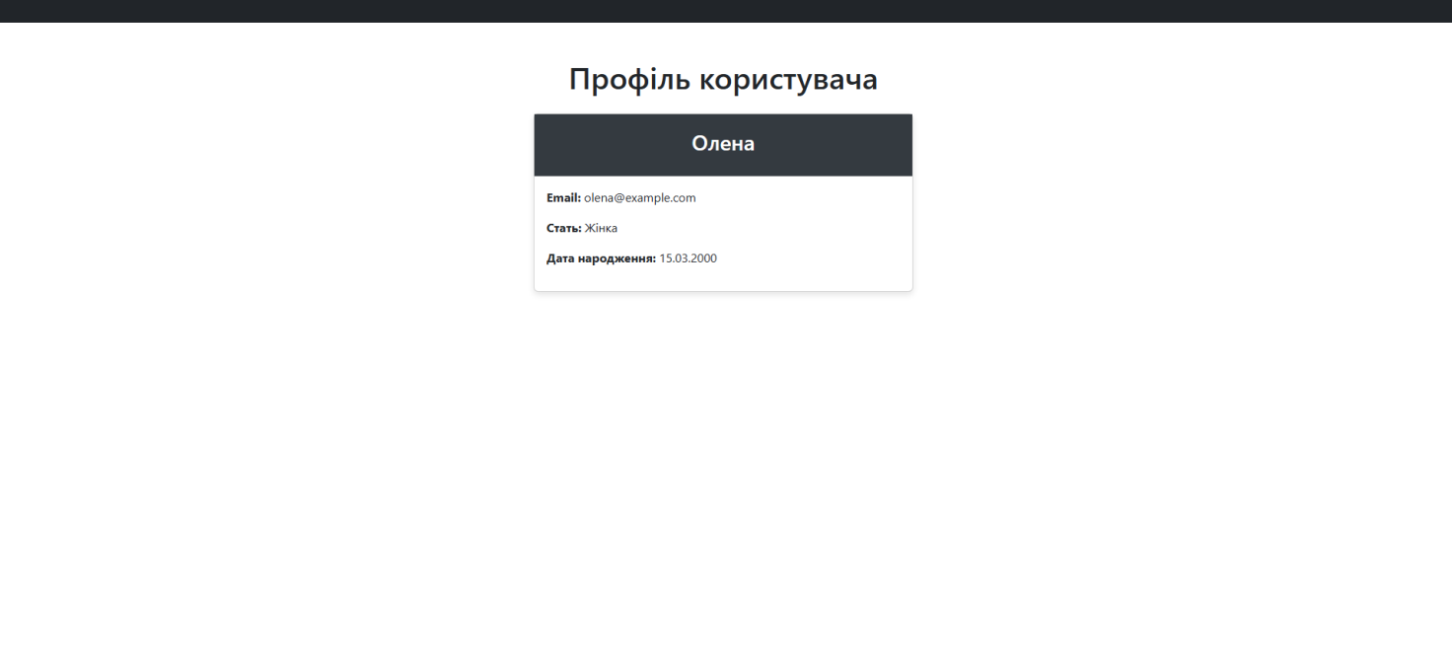

4. Про додаток

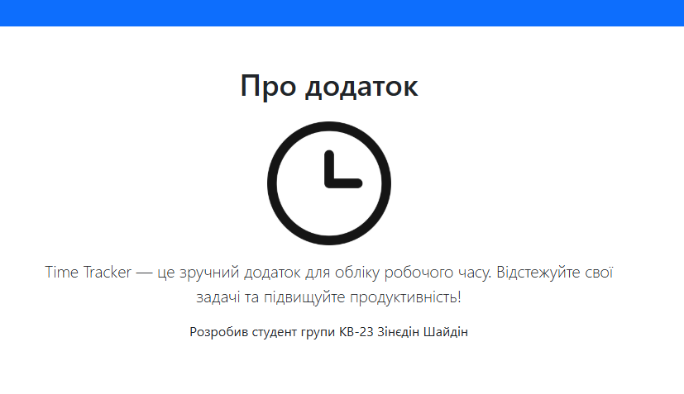

5. Робоча сторінка додатка

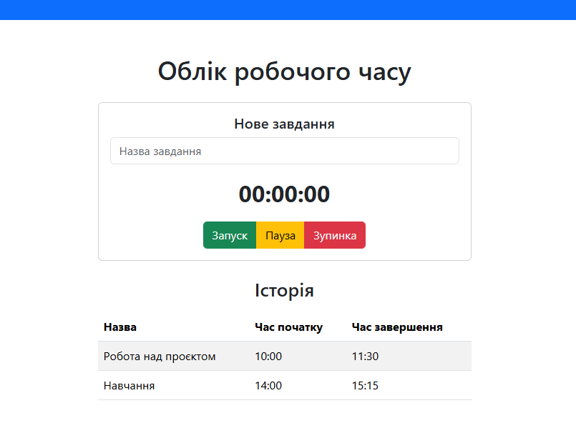

**Копії екрана робочої сторінки Web-додатка для смартфона та планшета**

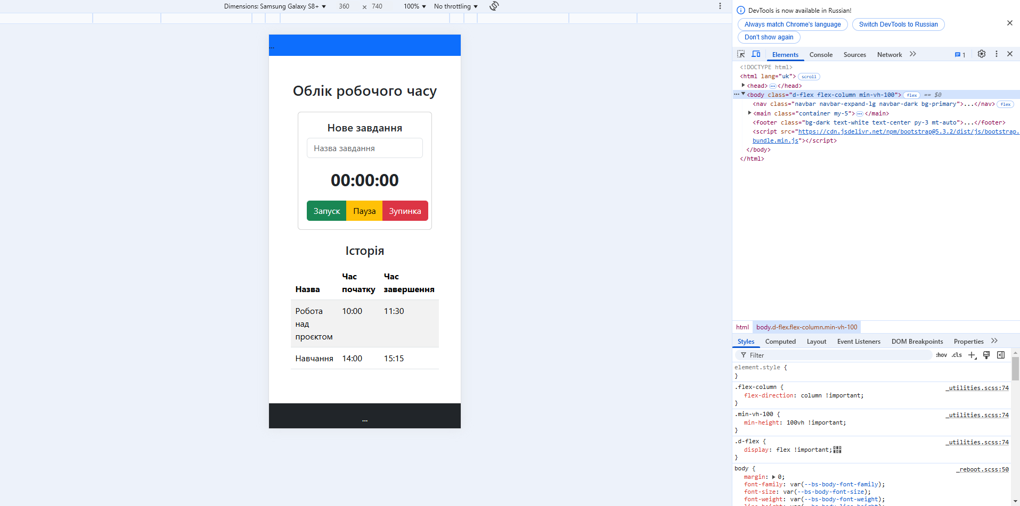

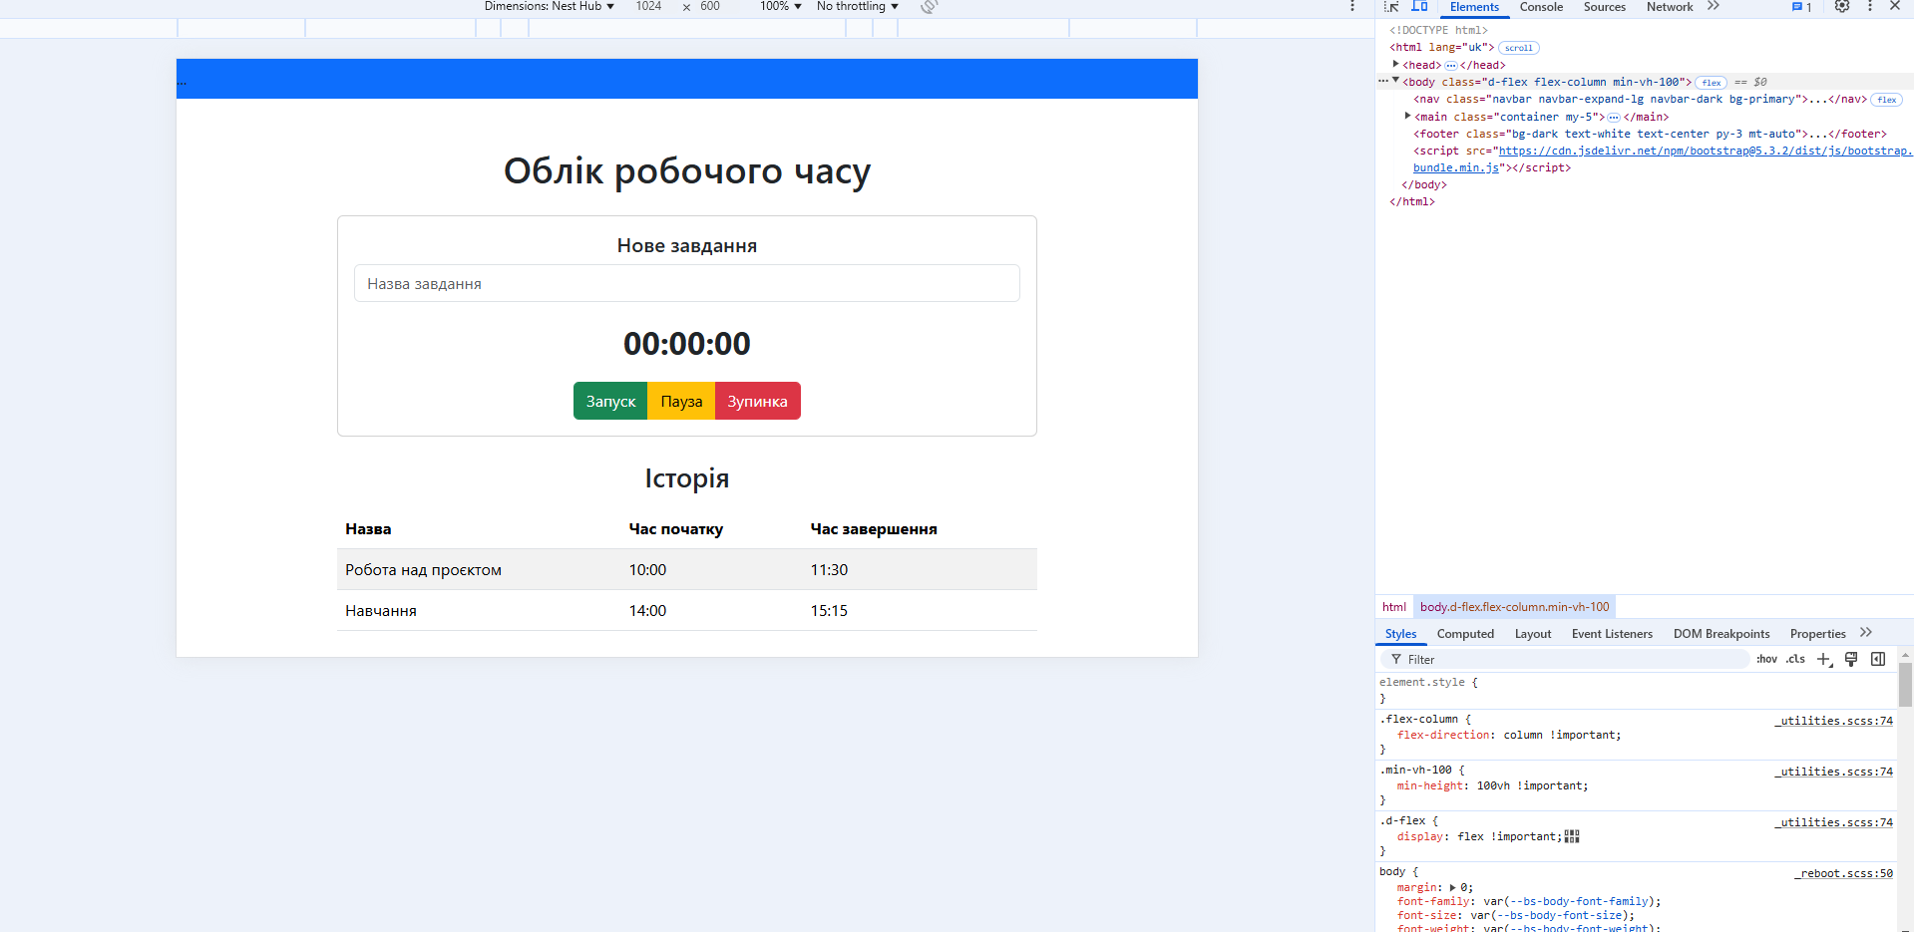

**Вміст HTML-файлу робочої сторінки**

<!DOCTYPE html>

<html lang="uk">

<head>

    <meta charset="UTF-8">

    <meta name="viewport" content="width=device-width, initial-scale=1.0">

    <title>Вхід - Time Tracker</title>

    <link href="https://cdn.jsdelivr.net/npm/bootstrap@5.3.2/dist/css/bootstrap.min.css" rel="stylesheet">

    <style>

        .navbar {

            box-shadow: 0 4px 8px rgba(0, 0, 0, 0.2);

        }

        .navbar-brand {

            font-size: 2rem;

            font-weight: bold;

        }

        .nav-link {

            color: #fff !important;

        }

        .nav-link:hover {

            color: #ffd700 !important;

        }

    </style>

</head>

<body class="d-flex flex-column min-vh-100">

    <nav class="navbar navbar-expand-lg navbar-dark bg-dark">

        <div class="container">

            <a class="navbar-brand" href="index.html">Time Tracker</a>

            <button class="navbar-toggler" type="button" data-bs-toggle="collapse" data-bs-target="#navbarNav" aria-controls="navbarNav" aria-expanded="false" aria-label="Toggle navigation">

                <span class="navbar-toggler-icon"></span>

            </button>

            <div class="collapse navbar-collapse" id="navbarNav">

                <ul class="navbar-nav ms-auto">

                    <li class="nav-item"><a class="nav-link" href="index.html">Вхід</a></li>

                    <li class="nav-item"><a class="nav-link" href="register.html">Реєстрація</a></li>

                    <li class="nav-item"><a class="nav-link" href="profile.html">Профіль</a></li>

                    <li class="nav-item"><a class="nav-link" href="about.html">Про додаток</a></li>

                    <li class="nav-item"><a class="nav-link" href="dashboard.html">Облік часу</a></li>

                </ul>

            </div>

        </div>

    </nav>

    <main class="container my-5">

        <h1 class="text-center mb-4">Вхід до сайту</h1>

        <form class="w-50 mx-auto">

            <div class="mb-3">

                <label for="email" class="form-label">Email</label>

                <input type="email" class="form-control" id="email" placeholder="Введіть ваш email">

            </div>

            <div class="mb-3">

                <label for="password" class="form-label">Пароль</label>

                <input type="password" class="form-control" id="password" placeholder="Введіть пароль">

            </div>

            <button type="submit" class="btn btn-primary">Увійти</button>

        </form>

    </main>

    <footer class="bg-dark text-white text-center py-3 mt-auto">

        <p>© 2025 Time Tracker. Усі права захищено.</p>

    </footer>

    <script src="https://cdn.jsdelivr.net/npm/bootstrap@5.3.2/dist/js/bootstrap.bundle.min.js"></script>

</body>

</html>